马克思主义学院召开示范课建设专题研讨会
[2018-11-19] 发布单位：宣传部 阅读次数：121

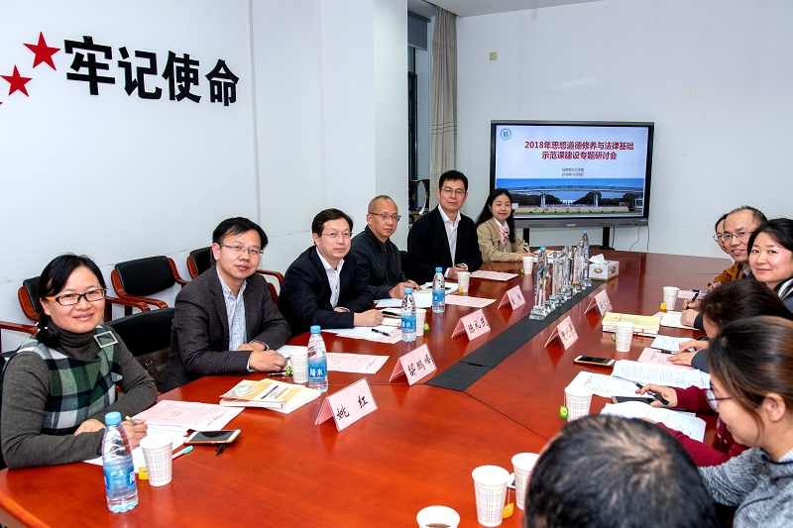
为学习贯彻全国教育大会精神，持续推动“思想道德修养与法律基础”示范课建设，深入推进教育教学改革。11月8日，马克思主义学院邀请上海交通大学全林教授、上海师范大学陈礼茂副教授、上海海洋大学思想政治理论课全国教学标兵王茜老师、上海电机学院邵长鹏副教授、上海体育学院邰鹏峰副教授、淮南联合大学精品课建设负责人姚红副教授等高校思想政治理论专家学者，以及我院思政教师展开了2018年”思想道德修养与法律基础“示范课建设专题研讨会。
会上，马克思主义学院首先介绍了2018年“思想道德修养与法律基础”示范课建设情况及建设要点，并请示范课建设的评审团成员邵长鹏副教授、全国教学标兵王茜老师针对课件和教学设计进行面对面的、细致点评交流。针对示范课建设的整体设计理念、习近平新时代中国特色社会主义思想融入思政课、劳模（工匠）精神融入思政课、法治教育建设、微视频制作、问题导向式的专题教学方法和教学文件规范等方面进行了深入的交流和探讨，我们共同认识到，以工匠精神的为主线，将思政课教育教学与学校特色、教师学术背景、学生专业等方面的有机结合，才能形成有特色、真精彩的思政课堂。
（马克思主义学院供稿）

